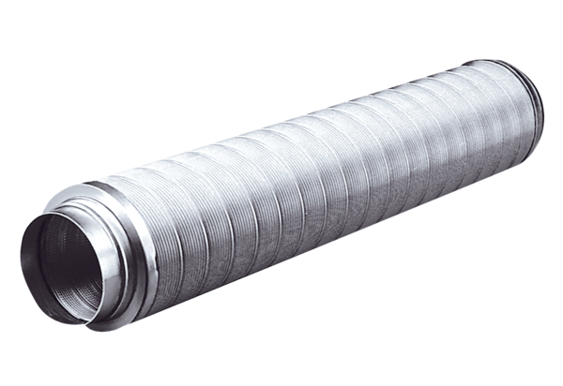Cijevni prigušivač RSR 8Jedinica za pakiranje: 1 komAsortiman: C
Broj artikla: 0092.0310Proizvođač: MAICO

